Caso de Uso

Open Sigob

Módulo de Control Patrimonial

AAF009: Bitácora

Contenido

1. Caso de Uso: Bitácora. 3

2. Descripción. 3

**3.** **Flujo normal.** 3

**4.** **Diagrama de Caso de Uso** 4

**5.** **Diccionario de datos.** 5

**6.** **Anexos.** 6

1. Caso de Uso: Bitácora.
2. Descripción.

Se describe el proceso de registro de datos en la pestaña“Bitácora” dentro del módulo de “Alta de Activo Fijo”, así como los diferentes escenarios emergentes sobre el proceso.

|  |  |
| --- | --- |
| **Numero de caso** | |
| **AAF009** | |
| **Versión** | 1.2 (17/09/2021) |
| **Dependencias** | N/A |
| **Precondición** | Poseer los permisos requeridos para la edición del catálogo.  Para la edición y eliminación se requiere un registro previo dentro del catálogo. |
| **Descripción** | Esta bitácora se llena de manera automática con la información que se genera en otras pestañas de la administración del activo fijo y otras funcionalidades del módulo de control patrimonial. |
| **Fundamento Legal** |  |
| **Referencias** | FICHA.TRABAJO.65A.ADMINISTRACION.ACTIVO.FIJO |
| **Comentarios** | |
| Considerar el orden de las pestañas como se presenta en la numeración de casos de uso. | |

1. **Flujo normal.**

|  |  |
| --- | --- |
| Paso | Acción |
| No 1 | Ingresar a la pestaña. |
| No 2 | Visualizar los campos descritos en el diccionario de datos. |
| No 3 | Finaliza el caso de uso. |

* 1. Excepciones.

Los campos obligatorios se describen en el diccionario de datos y estos no deben ser valores nulos.

1. **Diagrama de Caso de Uso**

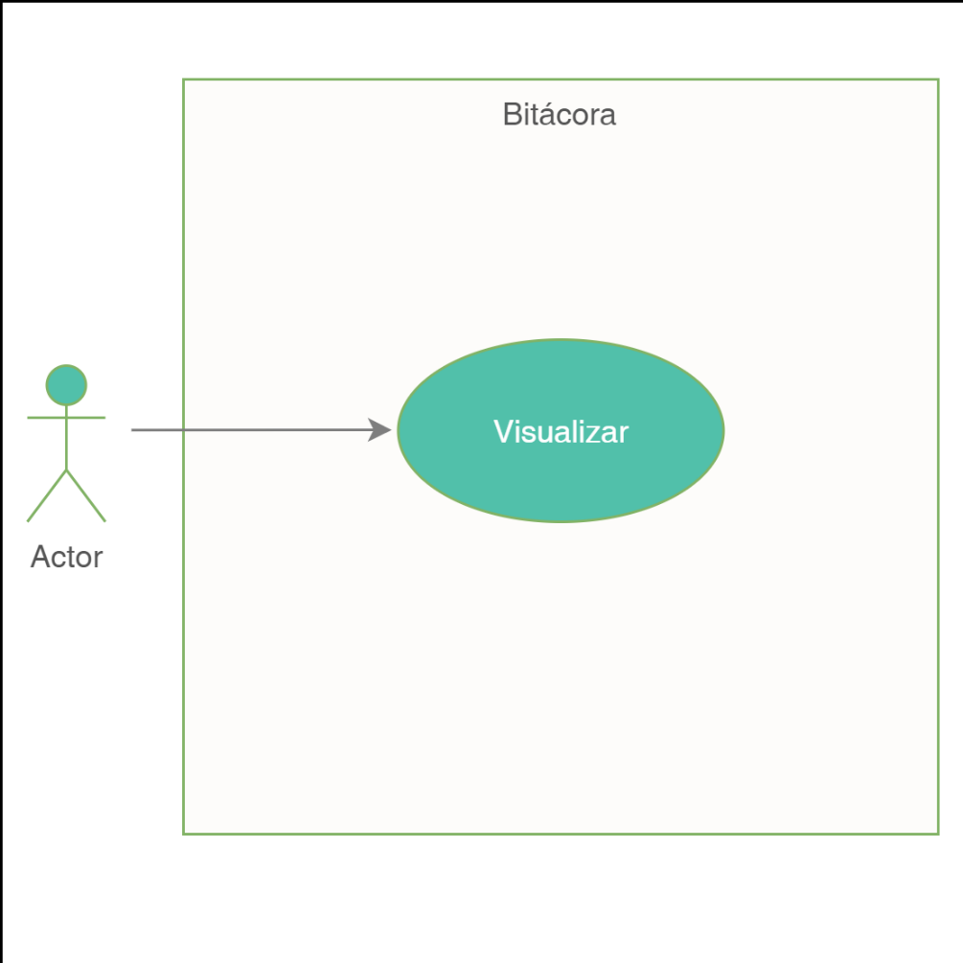

1. **Diccionario de datos.**

|  |  |
| --- | --- |
| Nombre de Tabla: | activofijo_bitacora |
| Descripción: | Activo fijo pestaña bitácora. |

|  |  |  |  |  |  |  |  |
| --- | --- | --- | --- | --- | --- | --- | --- |
| **Nombre del campo** | **Tipo de dato** | **Tamaño** | **Dominio de valores** | **Valor por default** | **PK**  **FK** | **Valor nulo** | **Descripción** |
| id | CharField | 50 | undefined | undefined | PK | False | Clave del modelo bitácora. |
| entidad_municipal | CharField | 50 | undefined | undefined | FK | False | Identificador de la entidad municipal correspondiente. |
| activo_fijo | CharField | undefined | undefined | undefined | FK | False | Identificador del activo fijo. |
| fecha | DateField | undefined | undefined | undefined | undefined | False | Fecha. |
| evento | TextField | undefined | undefined | undefined | undefined | False | Evento. |
| no_resguardo_documento | IntField | undefined | undefined | undefined | undefined | False | No. resguardo/documento. |
| resguardante | TextField | undefined | undefined | undefined | undefined | False | Resguardante. |
| area_general | TextField | undefined | undefined | undefined | undefined | False | Identificador de área general. |
| area_especifica | TextField | undefined | undefined | undefined | undefined | False | Identificador de área específica. |
| area_particular | TextField | undefined | undefined | undefined | undefined | False | Identificador de área particular. |
| justificación | TextField | undefined | undefined | undefined | undefined | False | Descripción de la justificación. |

|  |  |
| --- | --- |
| Relaciones: | Campos Clave: |
| entidad_municipal | id |
| activo_fijo | id |

1. **Anexos.**

Se presenta el planteamiento de la pestaña ‘Bitácora”.

Los eventos que se van a considerar en esta bitácora son:

* Inventario Inicial: es la carga del inventario al SAC en la implementación.
* Alta/baja resguardo: se alimenta de la funcionalidad “resguardo”.
* Alta/baja resguardo de traslado: se alimenta de la funcionalidad “resguardo”.
* Avalúo: se alimenta de la pestaña de avalúos, del campo fecha, folio y justificación.
* Cambio valor de rescate: se alimenta de la pestaña afectación, del control de cambio el campo fecha y justificación.
* Baja del bien: se alimenta de la funcionalidad baja de activo fijo.